Методические рекомендации
«Регистрация пользователя
на сайте Всероссийский физкультурно-спортивный комплекс
«Готов к труду и обороне»
Кузнецова М.Ф., старший методист ГБОУ ДПО ЦПК «Ресурсный центр г.о. Жигулевск Самарской области»

- Откройте официальный сайт Всероссийского физкультурно-спортивного комплекса «Готов к труду и обороне» http://www.gto.ru/ . Нажмите на кнопку Стать участником движения.
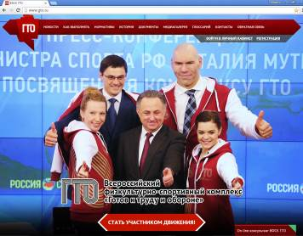
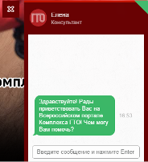
- Если у Вас возник вопрос, его можно задать консультанту сайта онлайн, забив текст во всплывающее окно:

Если вопросов нет, окно можно закрыть, нажав на крестик в левом верхнем углу.
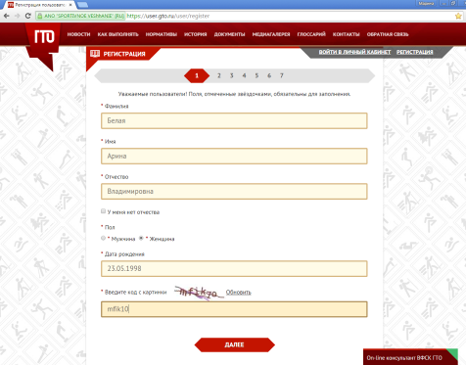
- Шаг 1: в открывшейся форме заполните обязательные поля, они отмечены звездочкой. И нажмите кнопку Далее.
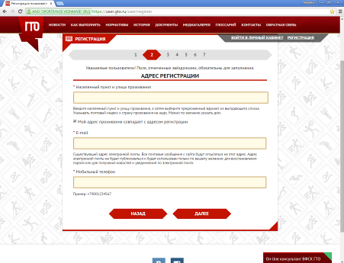
- Шаг 2 регистрации: введите населённый пункт и улицу, откроется выпадающий список – выберите нужный вариант. Поставьте галочку, если адрес проживания и адрес регистрации совпадают. Введите адрес электронной почты и телефон – эти поля обязательны для заполнения, без них регистрация невозможна. После заполнения, нажмите кнопку Далее.
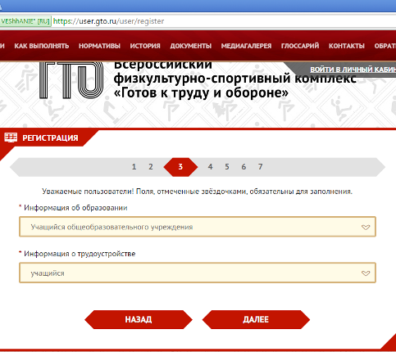
- На 3 Шаге выберите в выпадающем списке информацию об образовании и трудоустройстве:
Затем нажмите кнопку Далее.
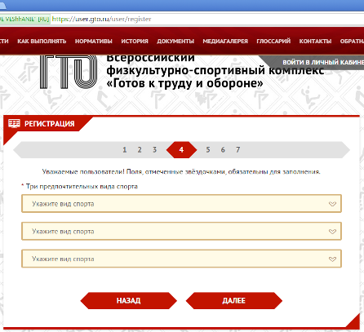
- Шаг 4: в выпадающих списках выберите три предпочитаемых вида спорта – это социологический опрос, он ни на что не влияет в дальнейшем.
- На 5 Шаге регистрации необходимо загрузить фотографию участника. ВНИМАНИЕ: фотография должна иметь размер 240х240 и не больше 2 мегабайт! Щёлкните на кнопку Выберите файл:
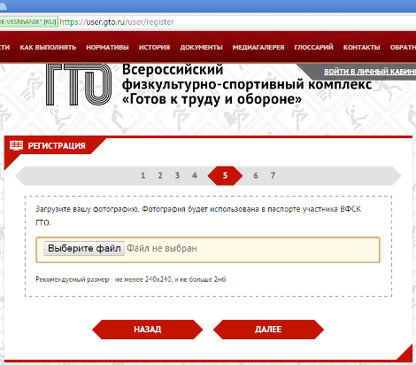
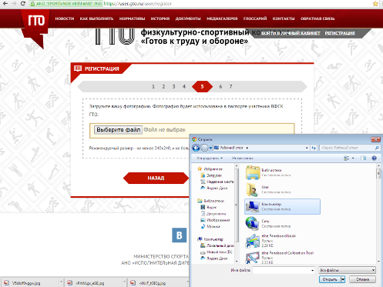
- Откроется окно, выберите нужный файл и нажмите кнопку Открыть:
- Фотография будет загружена:
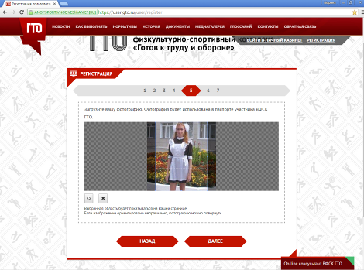
- Если Вы хотите заменить фотографию, нажмите кнопку Назад, если фотография Вас устраивает, то кнопку Далее.
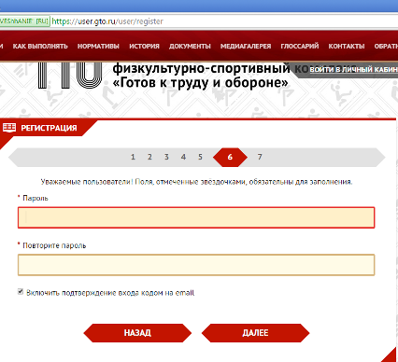
- Шаг 7: введите пароль, по которому Вы будете входить на сайт:

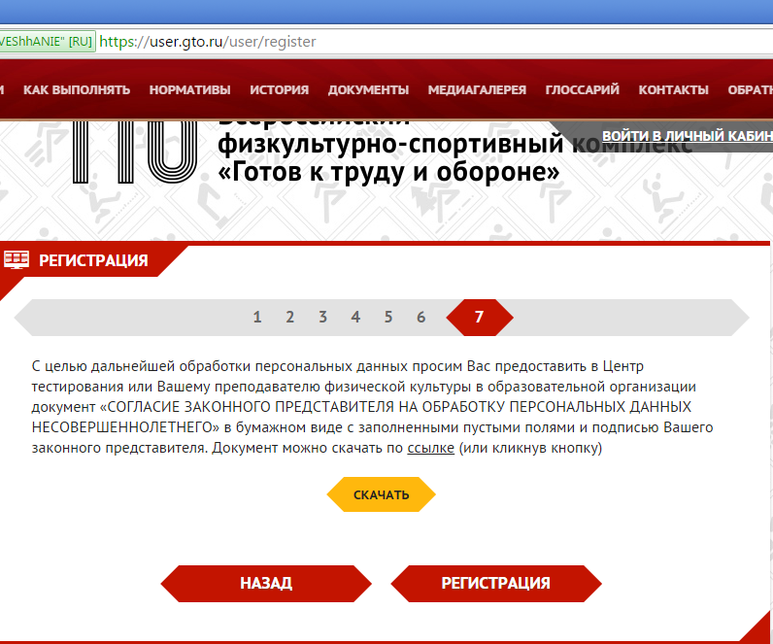
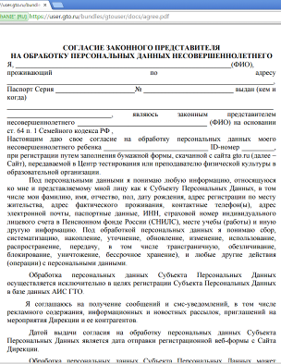
- На 7 Шаге необходимо скачать Согласие законного представителя на обработку персональных данных несовершеннолетнего. Согласие с заполненными пустыми полями и подписью нужно будет отдать в бумажном виде учителю физкультуры Вашей школы.
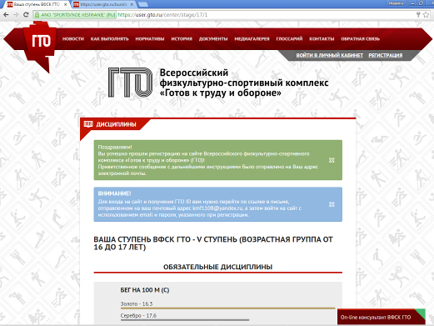
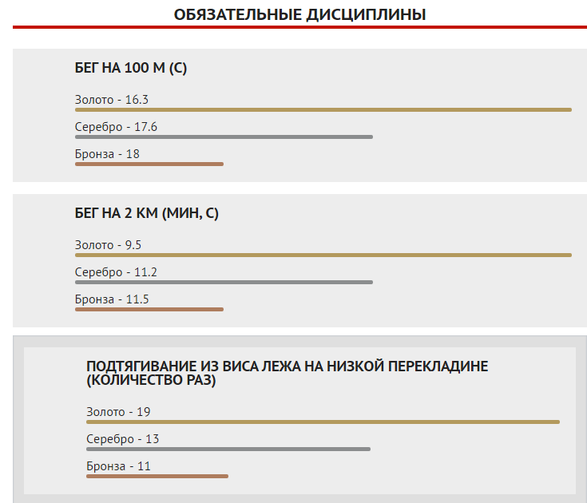
- После прохождения всех шагов регистрации, откроется окно с перечислением обязательных дисциплин и испытаний по выбору:

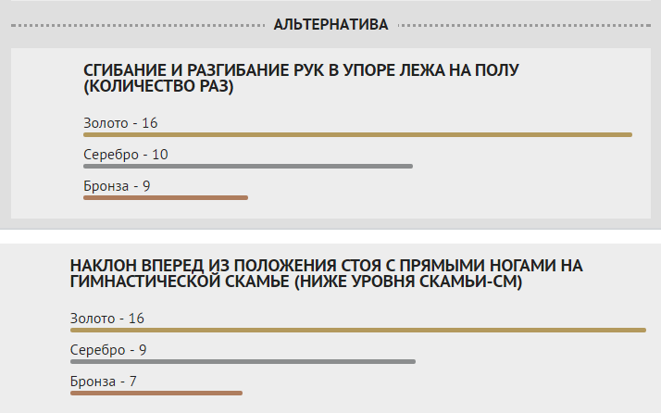
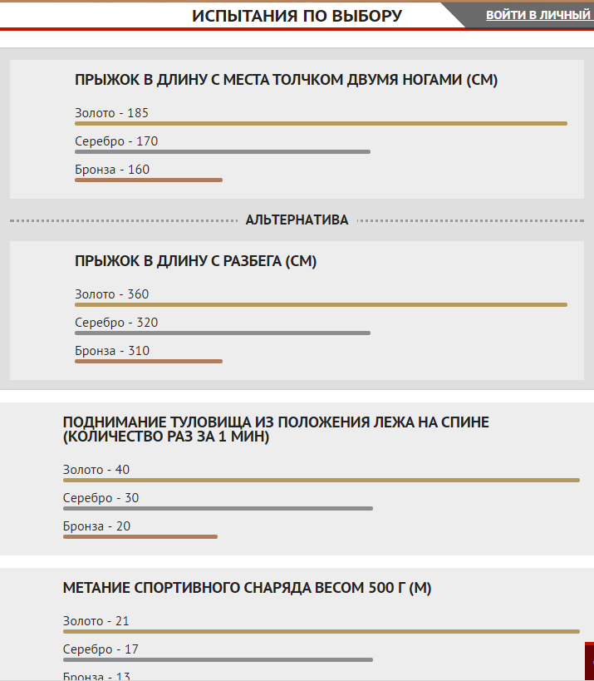

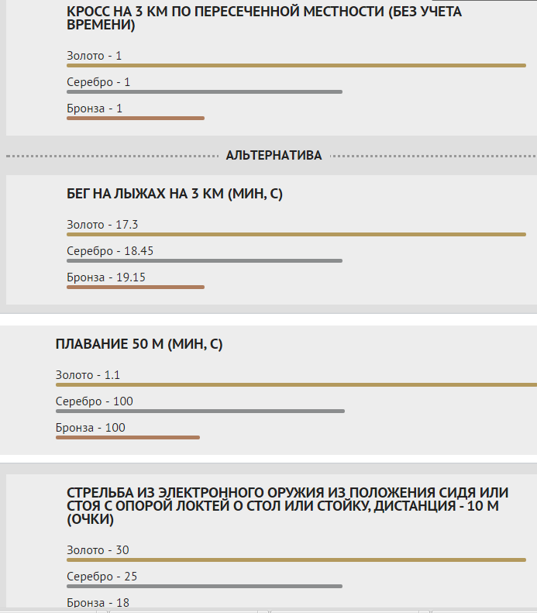
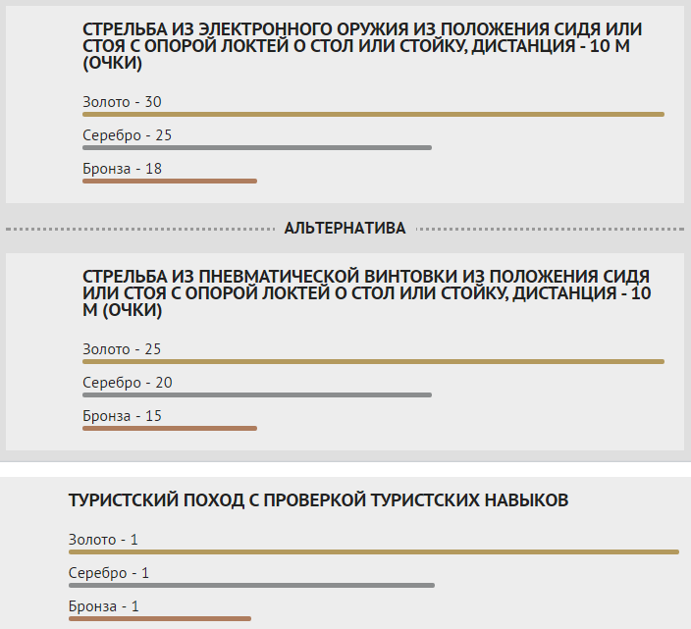
- После успешной регистрации Вам на почту придёт письмо со следующим содержанием:
«Уважаемый пользователь! Здравствуйте. Вы можете подтвердить свой аккаунт по ссылке: https://user.gto.ru/user/confirm/...
С уважением, Министерство спорта Российской Федерации и АНО «Исполнительная Дирекция спортивных проектов».
- После подтверждения аккаунта Вы получите электронное письмо:
«Здравствуйте!
Ваш ГТО ID: хх-хх-ххххххх
Вы успешно заполнили анкету и прошли регистрацию для участия в движении Всероссийского физкультурно-спортивного комплекса «Готов к труду и обороне». Для Вас создан личный кабинет, в котором можете ознакомиться с личными нормативами Комплекса, ближайшими Центрами тестирования, статистикой по различным параметрам, а также просмотреть свой профиль и отредактировать его.
Для входа в личный кабинет Вам необходимо перейти по ссылке https://user.gto.ru/user/login и заполнить поля с именем пользователя и паролем:
пользователь: ххххх@ххххх.ru
пароль: Пароль указанный вами при регистрации
В дальнейшем для входа в личный кабинет Вы можете использовать кнопку в правом верхнем углу основной страницы сайта «Войти в личный кабинет».
С уважением, Министерство спорта Российской Федерации и АНО «Исполнительная Дирекция спортивных проектов».
Необходимо пройти по этой ссылке, в результате откроется окно, в котором нужно ввести адрес электронной почты и пароль, затем нажать кнопку Вход:
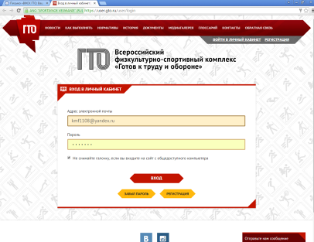

- Каждый раз, открывая свой Личный кабинет, Вы будете получать письмо с кодом:
«Здравствуйте. Ваш код для входа на сайт: 8686.
С уважением, Министерство спорта Российской Федерации и АНО «Исполнительная Дирекция спортивных проектов».
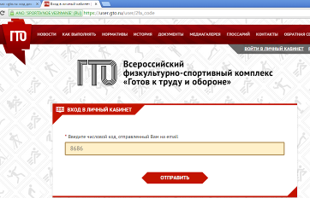
- После ввода кода, нажмите кнопку Отправить:

- После всех этих действий Вы сможете войти в свой Личный кабинет.

.

